МИНОБРНАУКИ РОССИИ

Федеральное государственное бюджетное образовательное учреждение высшего образования

НИЖЕГОРОДСКИЙ ГОСУДАРСТВЕННЫЙ ТЕХНИЧЕСКИЙ

УНИВЕРСИТЕТ им. Р.Е.АЛЕКСЕЕВА

Институт радиоэлектроники и информационных технологий

Кафедра информатики и систем управления

**Отчет**

по лабораторной работе № 1

по дисциплине

Сети и телекоммуникации

(наименование дисциплины)

РУКОВОДИТЕЛЬ:

________________ Гай В.Е. (подпись) (фамилия, и.,о.)

СТУДЕНТ:

________________ Смирнова О.А.

(подпись) (фамилия, и.,о.)

17-АС

(шифр группы)

Работа защищена «___» ____________

С оценкой ________________________

Нижний Новгород 2020

**Вариант 8.**

* 1. Работа с утилитами ping, traceroute.

**Цель работы:** Получение базовых навыков по работе с утилитами ping, traceroute.

Число отправляемых пакетов: 8

donbass.ua

[www.skype.com](http://www.skype.com)

www.runtu.org

Результаты выполнения ping.

|  |  |  |  |  |  |
| --- | --- | --- | --- | --- | --- |
| Доменное имя | IP-Адрес | Страна | Число потерянных запросов | Среднее время прохождения запроса,мс | TTL |
| donbass.ua | 104.24.96.246 | Ukraine | 0 | 182 | 57 |
| [www.skype.com](http://www.skype.com) | 52.113.194.133 | Estonia | 0 | 76 | 116 |
| www.runtu.org | 77.222.61.31 | Russia | 0 | 24 | 58 |

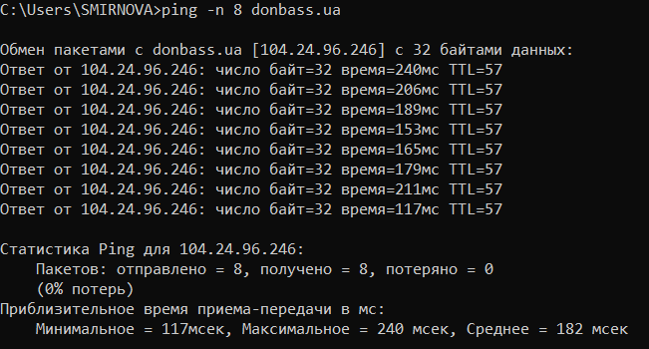

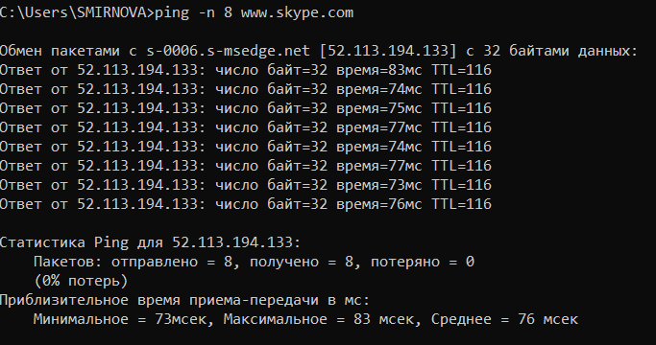

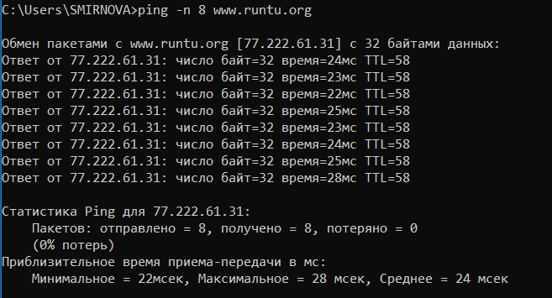

Трассировка узлов при помощи tracert:

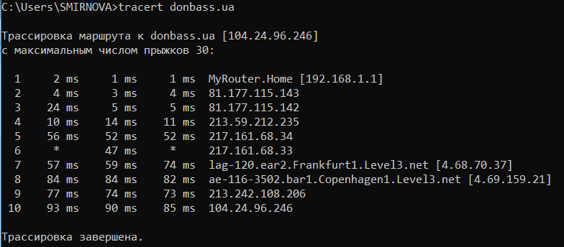

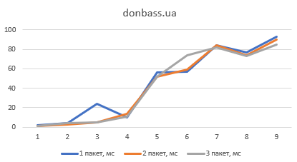

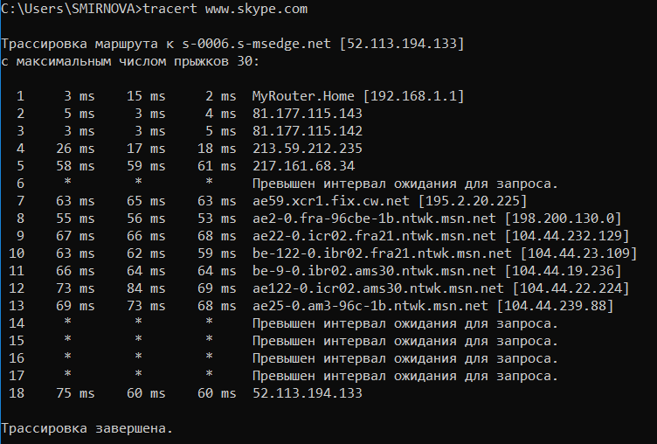

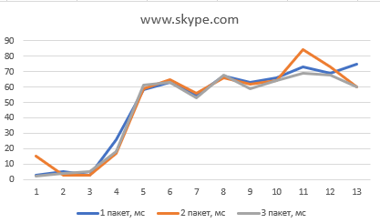

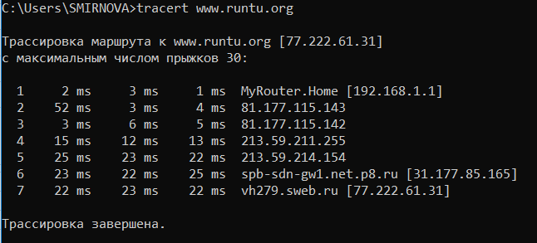

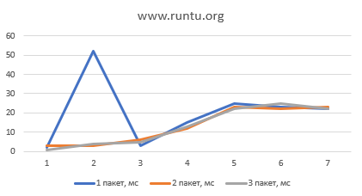

* 1. Работа с анализаторами протоколов tcpdump и wireshark.

**Цель работы:** Получение базовых навыков по работе с анализаторами протоколов tcpdump и wireshark.

Работа с анализатором протоколов tcpdump.

1. Запуск windump (клон tcpdump) в режиме захвата всех пакетов, с количеством пакетов = 10.

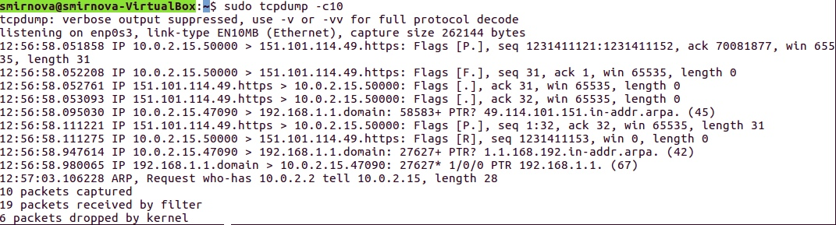

1. Запуск windump с перехватом широковещательного трафика, кол-во пакетов 5, включена распечатка пакета в шестнадцатеричной системе.

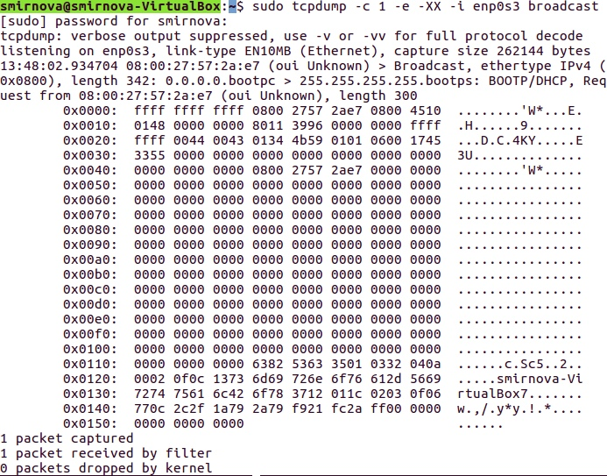

1. Перехват пакетов icmp протокола, отправленные на ip-адрес телефона внутри сети с помощью утилиты ping, включена распечатка в шестнадцатеричной системе и ASCII формате, кол-во захватываемых пакетов = 3.

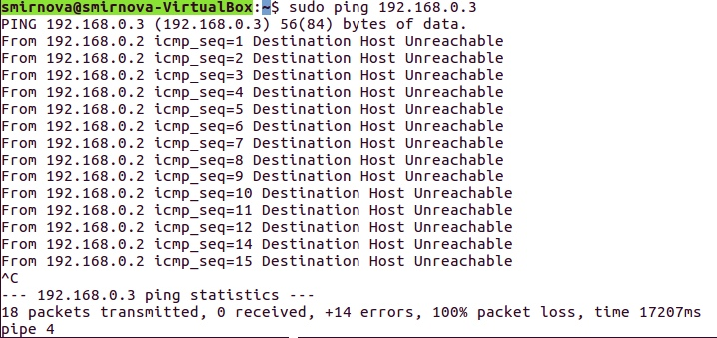

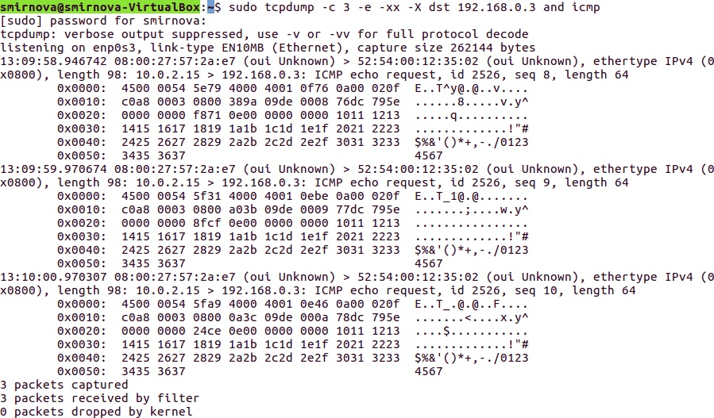

1. Запущен в режиме сохранения в двоичном виде в файл tt.txt, перехватывает пакеты, созданные утилитой tracert, включена распечатка в шестнадцатеричной системе и ASCII формате, кол-во захватываемых пакетов = 7.

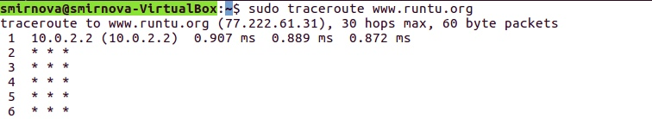

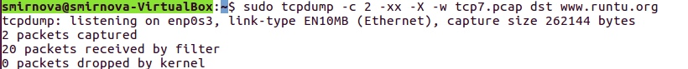

1. Чтение из файла tt.txt, созданный в п. 4.



Работа с анализатором протоколов wireshark.

1. Перехватить пакеты, созданные утилитой traceroute для определения маршрута к заданному в варианте узлу. По результатам построить диаграмму Floe Graph. Диаграмму сохранить в виде текстового файла(либо в виде изображения).
2. Захватить 3-4 пакета ICMP, полученных от определенного узла. Для генерирования пакетов воспользоваться утилитой ping. Результат сохранить в текстовый файл.

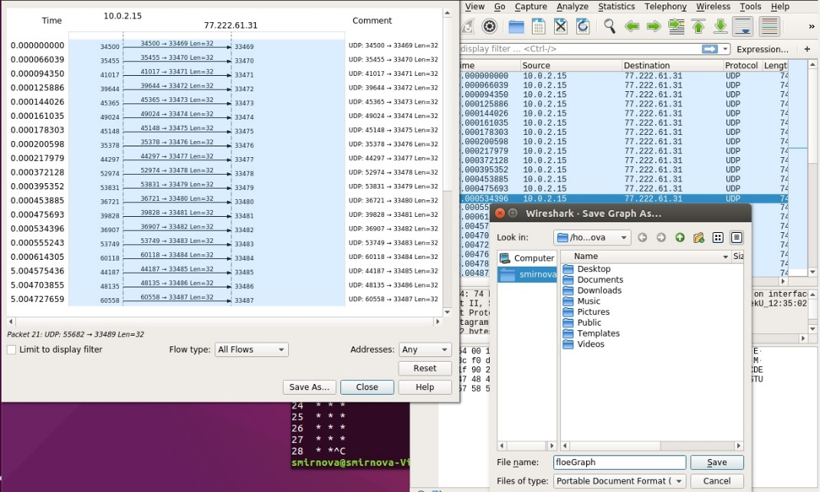

1. Перехватить пакеты, созданные утилитой traceroute для определения маршрута к заданному в варианте узлу. По результатам построить диаграмму Floe Graph. Диаграмму сохранить в виде текстового файла(либо в виде изображения).
2. Прочесть файл, созданный программой tcpdump. Сравнить с тем, что было получено утилитой wireshark.

